

دانشگاه صنعتي امیرکبیر  
 (پلی‌تکنیک تهران)

دانشكده مهندسی نفت

پایان‌نامه کارشناسی ارشد

گرایش بهره‌برداری

مدلسازی جریان چندفازی در چاه و خط لوله با استفاده از هوش مصنوعی

نگارش

حسین محمدی روزبهانی

استاد راهنما

احسان خامه‌چی

مرداد 1402

اينجانب حسین محمدی روزبهانی متعهد مي‌شوم كه مطالب مندرج در اين پایان‌نامه حاصل كار پژوهشي اينجانب تحت نظارت و راهنمايی اساتید دانشگاه صنعتي امیركبير بوده و به دستاوردهاي ديگران كه در اين پژوهش از آنها استفاده شده است مطابق مقررات و روال متعارف ارجاع و در فهرست منابع و مآخذ ذكر گرديده است. اين پایان‌نامه قبلاً براي احراز هيچ مدرك هم‌سطح يا بالاتر ارائه نگرديده است.

در صورت اثبات تخلف در هر زمان، مدرك تحصيلي صادر شده توسط دانشگاه از درجه اعتبار ساقط بوده و دانشگاه حق پيگيري قانوني خواهد داشت.

كليه نتايج و حقوق حاصل از اين پایان‌نامه متعلق به دانشگاه صنعتي اميركبير مي‌باشد. هرگونه استفاده از نتايج علمي و عملي، واگذاري اطلاعات به ديگران يا چاپ و تكثير، نسخه‌برداري، ترجمه و اقتباس از اين پایان‌نامه بدون موافقت كتبي دانشگاه صنعتي اميركبير ممنوع است.   
نقل مطالب با ذكر مآخذ بلامانع است.

حسین محمدی روزبهانی

امضا

# چکیده

واژه‌های کلیدی:

|  |
| --- |
| فهرست مطالب  چکیده ‌أ  فصل اول: کلیات پژوهش 1  1-1 مقدمه 2  2-1 اهمیت و ضرورت مطالعه 4  3-1 اهداف پایان‌نامه و روش تحقیق 5  4-1 ساختار پایان‌نامه 6 |

**فهرست اشکال**

شکل1-1 تراکم مخزن و فرونشست 2

# فصل اول: کلیات پژوهش

## 1-1 مقدمه

دانستن فشار در هر نقطه از مسیر جریان نفت و گاز و داشتن یک گرادیان فشاری در لوله یکی از الزامات اساسی برای طراحی‌های بعدی در ابعاد مختلف است. منظور از ابعاد مختلف طراحی تجهیزات سطح الارضی، طراحی وزن گل حفاری، نحوه تکمیل چاه یا قطر لوله مغزی و ... است. از آنجا که معمولاً برای یافتن فشار در چاه تنها در یک نقطه از فشارسنج استفاده می‌شود و نمی‌توان هر بار و در هر لحظه از آن بهره برد نیاز به پیشبینی آن در نقاط دیگر با استفاده از معادلات و مدلسازی‌ها داریم. انجام این کار برای سیال تک فاز کار نسبتاً ساده‌ای است، در حالی که در صنعت نفت و گاز بسیاری از اوقات جریان دو فاز داریم؛ حال آنکه استفاده از معادلات سیال تک فاز که قبلا ارائه شده بود برای یک سیال دو فاز به منظور پیشبینی فشار در نقاط بعدی خطای محاسباتی چشمگیری را با خود به همراه می‌آورد.

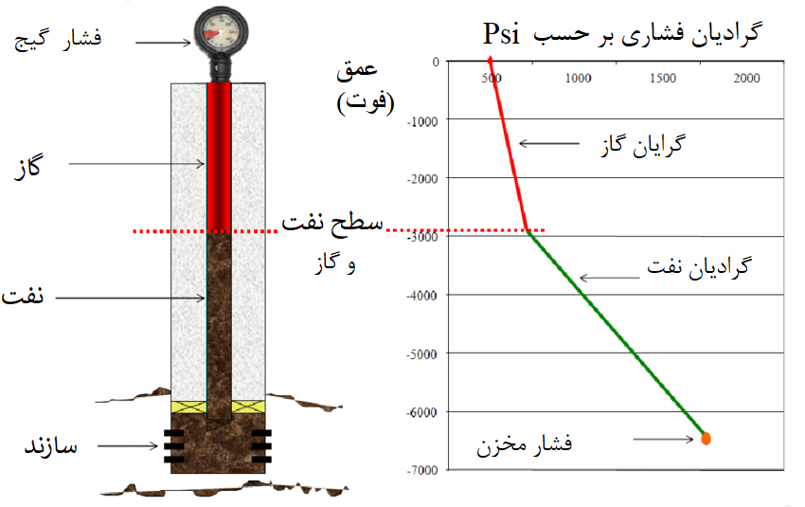

شکل ‑ 0: نمونه‌ای ساده از گرادیان فشار ایستا در یک چاه نفتی

با توجه به قانون پایستگی انرژی سه دلیل می‌توان برای افت فشار در طول یک خط لوله با هر زاویه دلخواه نسبت به عمود یافت:

1. افت فشار به دلیل اصطکاک
2. افت فشار هیدرواستاتیک
3. افت فشار به دلیل سرعت سیال یا افت فشار جنبشی

|  |  |
| --- | --- |
| معادله 1-1 | $$\frac{dp}{dZ}={\left(\frac{dp}{dZ}\right)}_{ele}+{\left(\frac{dp}{dZ}\right)}_{f}+{\left(\frac{dp}{dZ}\right)}_{acc}$$ |

افت فشار جنبشی بسیار عدد کوچکی دارد و در سرعت‌های پایین سیال قابل اغماض است. به مانند افت فشار جنبشی، افت فشار اصطکاکی نیز وابسته به سرعت سیال است اما صرف نظر کردن از آن تا حدودی نا ممکن است و خطای قابل توجهی را شامل می‌شود. و در آخر جمله مربوط به افت فشار هیدرواستاتیک بیشتر تاثیر یافته وزن سیال مورد بررسی است که البته در جریان‌های افقی مقدار آن صفر خواهد بود. این جمله در سرعت‌های نسبتا پایین سیال عمده سهم افت فشار را به خود اختصاص می‌دهد.

افراد زیادی در این زمینه کار کرده اند و معادلات زیادی گسترش یافته است. در زیر لسیتی از این افراد قرار داده شده است. معادلات گسترش یافته را می‌توان بر اساس در نظر گرفتن لغزش و رژیم جریانی به سه دسته تقسیم کرد.

1. معادلاتی که نه رژیم جریانی و نه لغزش را در نظر نمی‌گیرند
2. معادلاتی که لغزش را در نظر می‌گیرند اما رژیم جریانی را خیر
3. معادلاتی که هم لغزش و هم رژیم جریانی را در نظر می‌گیرند

جدول 1‑1: تاریخچه‌ای از معادلات ارائه شده بر حسب دسته‌بندی آن‌ها برای در نظر گرفتن لغزش و رژیم جریانی

|  |  |
| --- | --- |
| معادله | دسته‌بندی |
| Poetman and Carpenter | 1 |
| Baxendell and Thoms | 1 |
| Fancher and Brown | 1 |
| Gould and et al. | 1 |
| Hagendon and Brown | 2 |
| Gray | 2 |
| Asheim | 2 |
| Duns and Ros | 3 |
| Orkiszewski | 3 |
| Aziz and et al. | 3 |
| Chierici and et al. | 3 |
| Beggs and Brill | 3 |

در شکل زیر انواع رژیم‌های جریانی در خطوط لوله عمودی ذکر شده است.

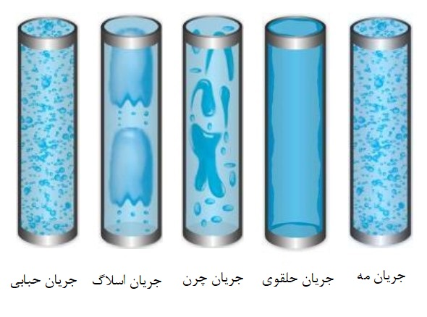

شکل ‏0‑2: انواع رژیم‌های جریانی در حرکت عمودی سیال

البته معادلات نیمه تجربی دیگری مانند انصاری و همکاران و حسن کبیر در سال‌های اخیر گسترش یافته‌اند. دقت این معادلات چندان بالا نبود لذا بعد می‌بینیم که افرادی روی دقت این معادلات کار کرده‌اند که در زیر لیستی از آن‌ها و معادلات آن‌ها آورده شده است:

1. مخرجه و بریل، 1985
2. اسپانول، 1968
3. کاماچو، 1970
4. مسولام، 1970
5. لاسان و بریل، 1974
6. چریسی و همکاران، 1974
7. آگور و همکاران، 1994
8. پاکنل و همکاران، 1993
9. کایا و همکاران، 1999
10. تنگسدال و همکاران، 1999
11. وهرا و همکاران، 1973

مطالعات نشان می‌دهند که معادلات نیمه تجربی یا مکانیستیک هیچ مزیتی بر معادلات تجربی سابق ندارند و از آنجا که این معادلات تحت شرایط آزمایشگاهی به وجود آمده‌اند، وقتی از آن‌ها در شرایط میدان استفاده می‌کنیم خطای قابل توجهی را با خود به همراه می‌آورند و ادعایی که بر روی دقت آن‌ها می‌شد به شدت زیر سوال می‌رود. پس برای یافتن دقیق افت فشار در لوله و چاه باید به دنبال روش دقیق جایگزین دیگری بگردیم.

## 2-1 اهمیت و ضرورت مطالعه

توسعه نفت و گاز از مخازن زیرزمینی تعادل توده سنگ اصلی را برهم می­زند. تمایل توده سنگ برای رسیدن به یک تعادل جدید، حتی موقتی، در حرکات سطح زمین آشکار می­شود. حرکات می­تواند زیرساخت­های زمینی مانند سکوهای دریایی، خطوط لوله و ساختمان­ها را تحت‌تأثیر قرار دهد. به‌منظور برنامه­ریزی و انجام اقدامات پیشگیرانه، پیش­بینی دقیق فرونشست امری ضروری است.

همچنین در میادین نفتی تخلیه شده و میادینی که تا چند دهه تولید داشته و افت فشار در آن­ها قابل‌توجه است، شاهد مسائل و مشکلاتی از جمله ناپایداری سکو­های فراساحل، ایجاد مچالگی در لوله­های جداری، ایجاد شکستگی در پوش­سنگ مخزن و ایجاد فرونشست در سطح میدان هستیم. ازاین­رو مطالعه برو روی چگونگی متراکم شدن مخزن در اثر تولید و ایجاد تغییرات در میدان جابه­جایی و میدان تنش حائض اهمیت می­شود. در نتیجه با دانستن چگونگی این فرایند و پیش­بینی آن می­توان اقداماتی برای جلوگیری از وقوع فرونشست، مانند استفاده از چاه­های تزریقی انجام داد. از طرفی با دانستن چگونگی تغییرات در میدان­های تنش و جابه‌جایی، می­توان در طراحی­ها این تغییرات را لحاظ کرد تا در طول زمان با مشکلاتی مانند مچالگی لوله­های جداری روبرو نشویم.

## 3-1 اهداف پایان‌نامه و روش تحقیق

در عمده پژوهش­های انجام شده توسط محققین فعال در این زمینه، مخزن به شکل یک محیط همگن و به کمک روش­های تحلیلی مورد بررسی قرار گرفته است. جهت بررسی فرونشست در یک محیط ناهمگن به‌صورت عمده از روش­های عددی استفاده شده است که این امر نیاز به اطلاعت ورودی و زمان زیاد دارد. در این مطالعه قصد بر آن خواهد بود که با درنظرگرفتن مخزن به‌عنوان یک محیط ناهمگن[1] و با استفاده از روش­های تحلیلی، پدیده تراکم و فرونشست یکی از مخازن هیدروکربنی ایران مورد بررسی قرار گیرد.

جهت شبیه­سازی مخزن به‌عنوان یک محیط ناهمگن باید خواص مکانیکی مخزن ساخته شود؛ بنابراین در ابتدا مدل مکانیکی زمین[2] برای میدان موردنظر به کمک علم زمین­آمار و نرم­افزار پترل ساخته می­شود. در ادامه هدف آن خواهد بود که با درنظرگرفتن مخزن به‌عنوان یک محیط ناهمگن و با استفاده روش­های تحلیلی، پدیده­ تراکم و فرونشست یکی از مخازن هیدروکربنی ایران مورد بررسی قرار گیرد.

## 4-1 ساختار پایان‌نامه

اين پایان‌نامه در پنج فصل تهيه و تنظيم شده است. در فصل دوم پایان­نامه به بررسي سوابق و كارهاي انجام شده در موضوع موردمطالعه پرداخته می­شود. فصل سوم شامل اصول و مباني پایه روش­هاي محاسبه میدان جابه‌جایی و تنش و درنتیجه تراکم و فرونشست، استفاده شده در مطالعه نام‌گذاری شده است. در فصل چهارم به محاسبه فرونشست در یکی از میادین هیدروکربنی ایران باتوجه‌به مدل مکانیکی آن و تشريح تمام فرایندها از محاسبه تراکم مخزن تا فرونشست میدان و تغییرات میدان تنش مي­پردازد. در فصل پنجم به نتايج مطالعه و پيشنهادها و كارهايي كه در آينده قابل‌طرح و انجام است پرداخته خواهد شد.

1. heterogeneous
2. Mechanical Earth Model